**Universidad Autónoma de Baja California**

Facultad de Ingeniería



Lic. En sistemas computacionales.

**Grupo**: 151

**Profesor. ROSENDO RAFAEL SOSA CANALES**

Materia: APLICACIONES WEB CON BASE DE DATOS

Practica 6

**Alumno:**

Suarez Bastidas Francisco

Mexicali, Baja California, México                         07/11/2022

AppDbContext.cs

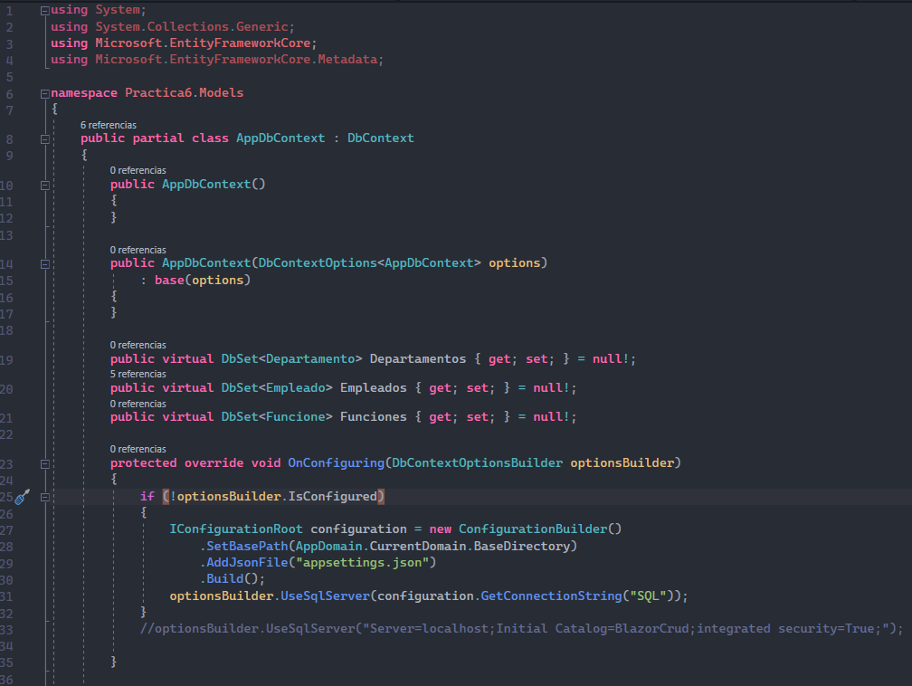

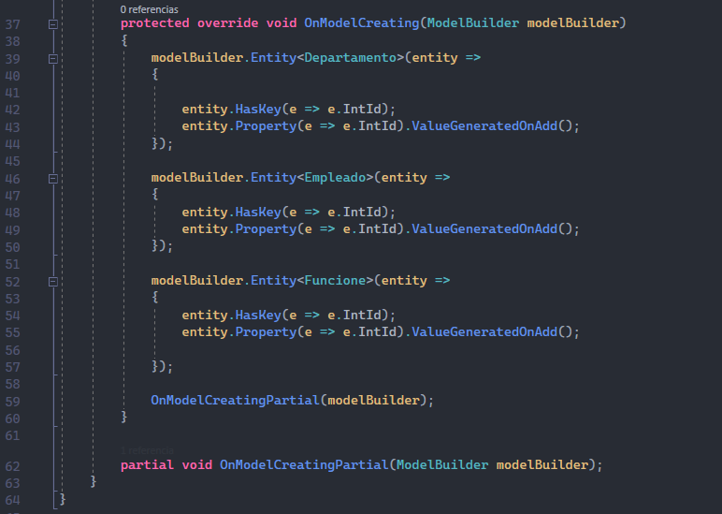

Departamento.cs

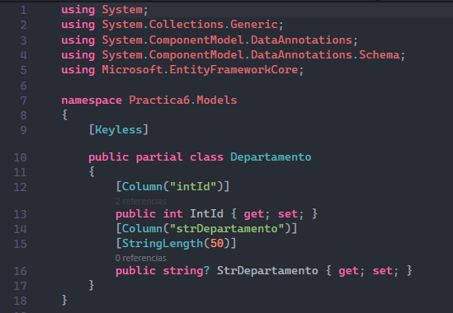

Empleado.cs

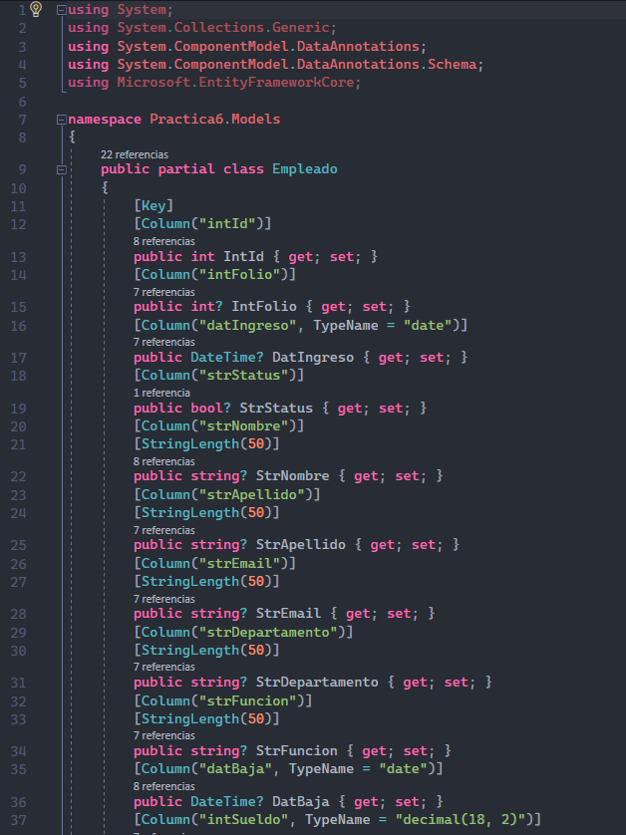

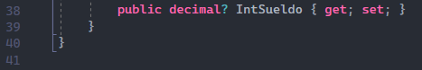

Funciones.cs

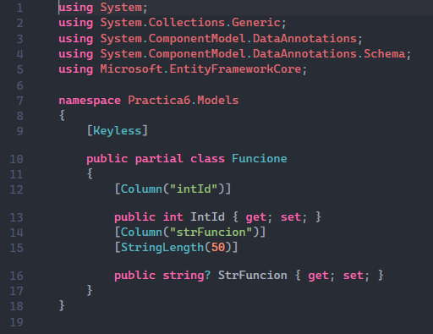

EmpleadosService.cs

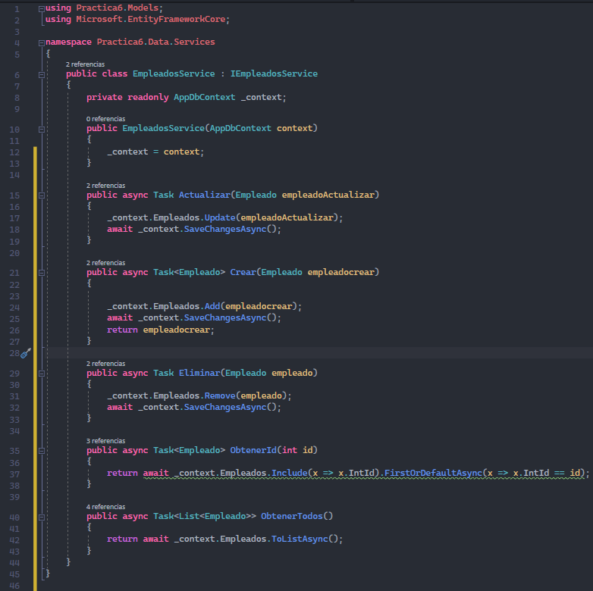

IEmpleadosService.cs

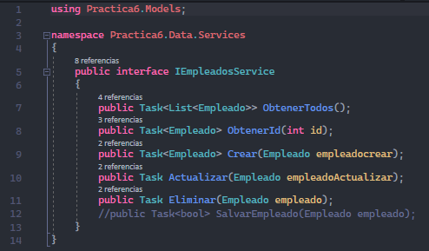

NavMenu.razor

Aquí únicamente agregue el link para acceder a los registros

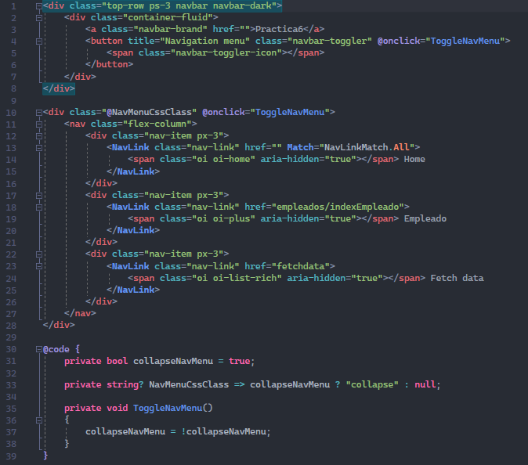

IndexEmpleado.razor

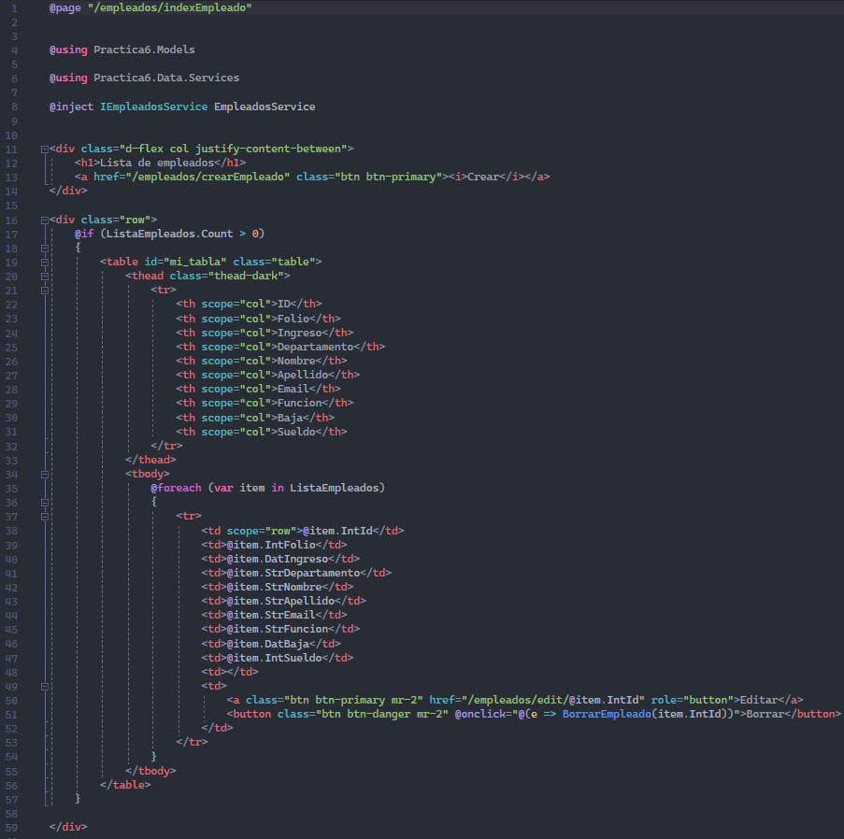

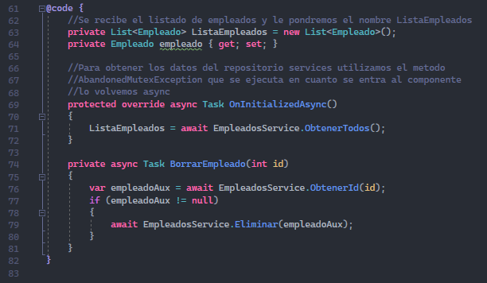

CrearEmpleado.razor

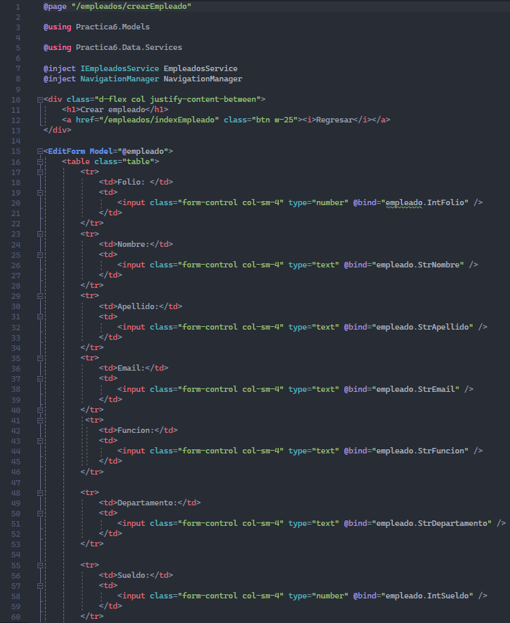

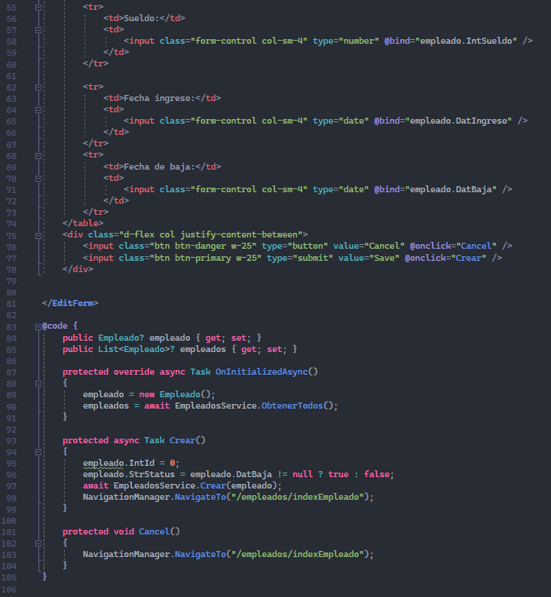

EditEmpleado.razor

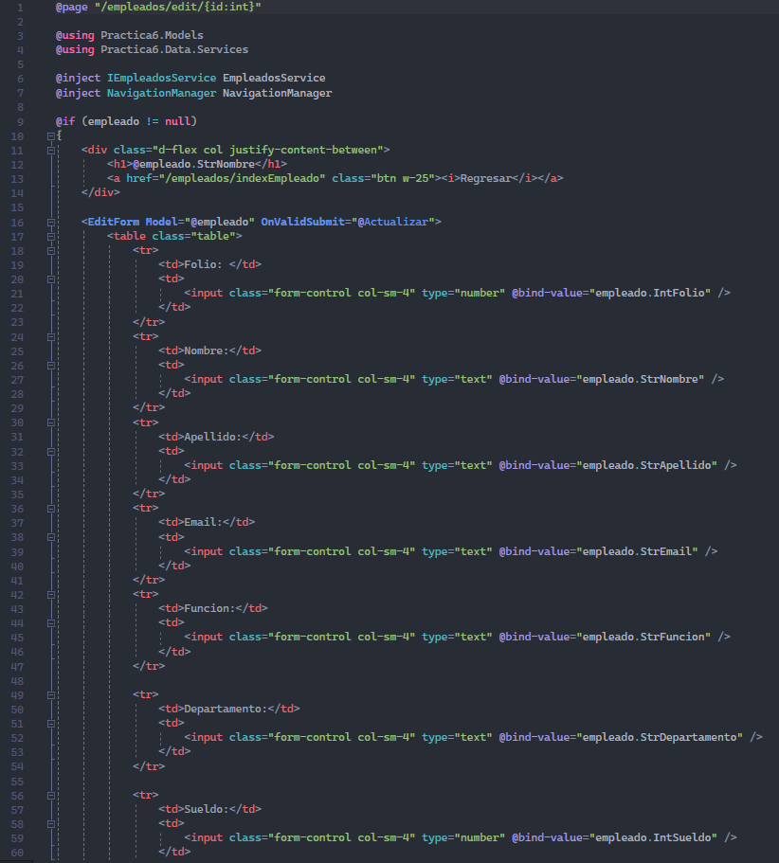

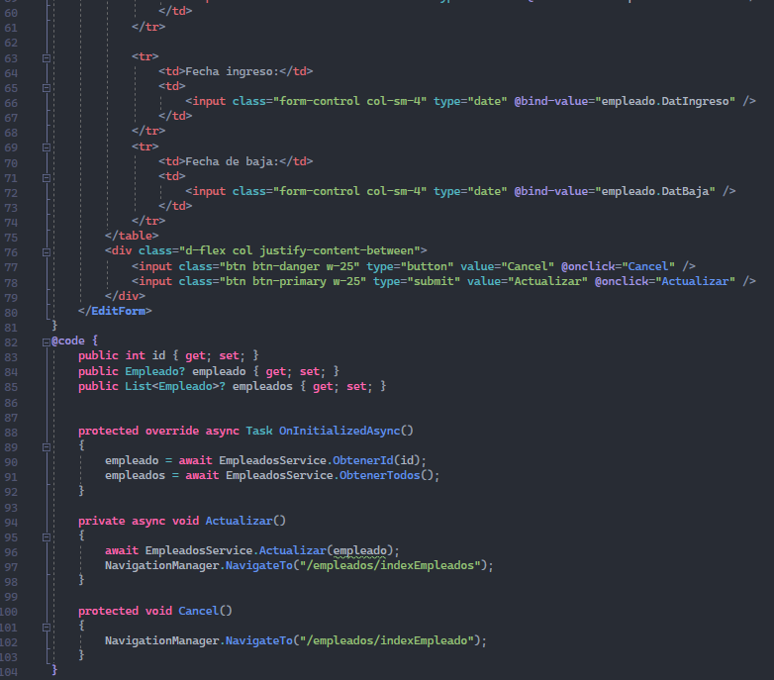

Resultado:

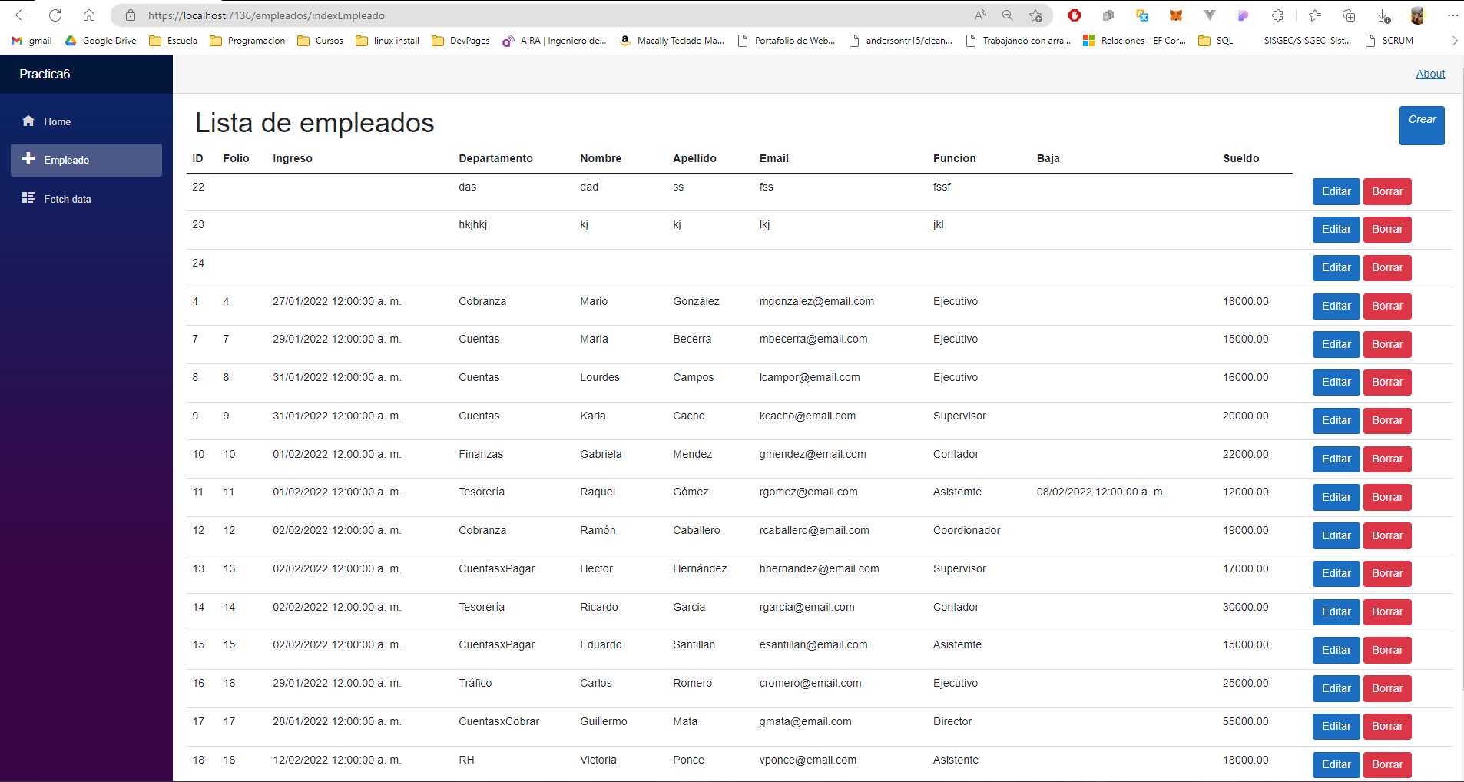

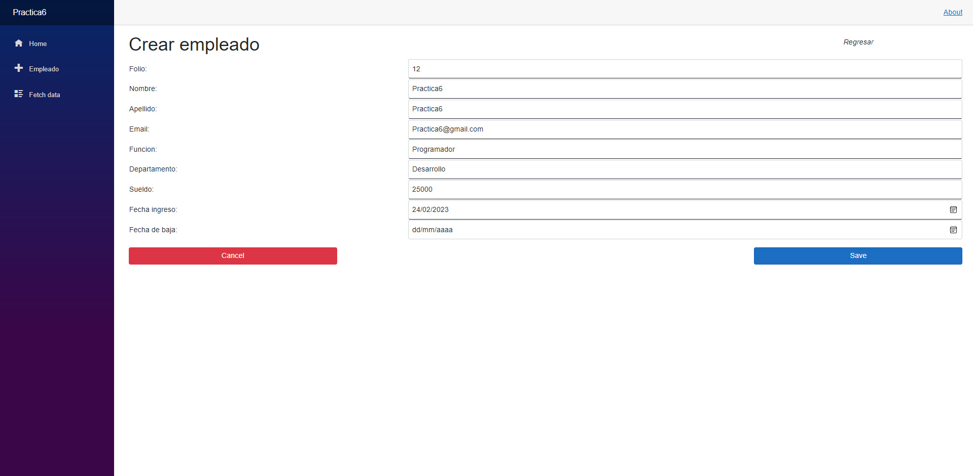

Luego de guardar aparece el nuevo empleado en la lista:



Si le preciono al boton de editar me mandara a la siguiente pagina con los campos que puedo editar:

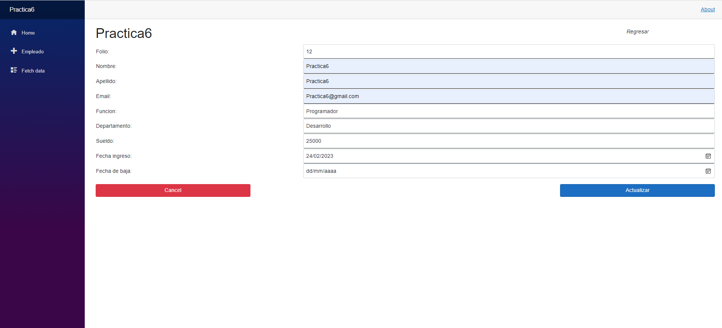

Conclusión

Esta práctica fue algo compleja pero muy interesante, no tanto por lo que teníamos que hacer, mas bien era por los errores que soltaba el SQL o el mismo Blazor, de ahí en fuera, me encanta aprender sobre el entorno de C# y .NET